MERCADO NACIONAL

1. **PREÇOS PAGOS AO PRODUTOR**

Conforme a pesquisa de preços realizada pela CONAB, o preço médio pago ao produtor de guaraná tipo 1 na Bahia, em abril, situou-se em R$ 50,33/kg, apresentando redução de 2,6% na comparação com o mês anterior, movimento de recuo observado nos últimos cinco meses, e aumento de 34,2% na comparação com o mesmo mês do ano anterior (Quadro 1 e Gráfico 1).

O preço pago ao produtor pelo guaraná tipo 2 nesse estado situou-se em R$ 42,00/kg em abril, apresentando redução de 10,0% na comparação com o mês anterior e aumento de 29,2% na comparação com o mesmo mês do ano anterior.

No estado do Amazonas, o produto encontra-se em entressafra.

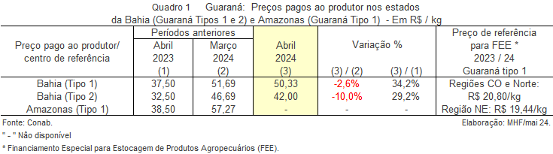

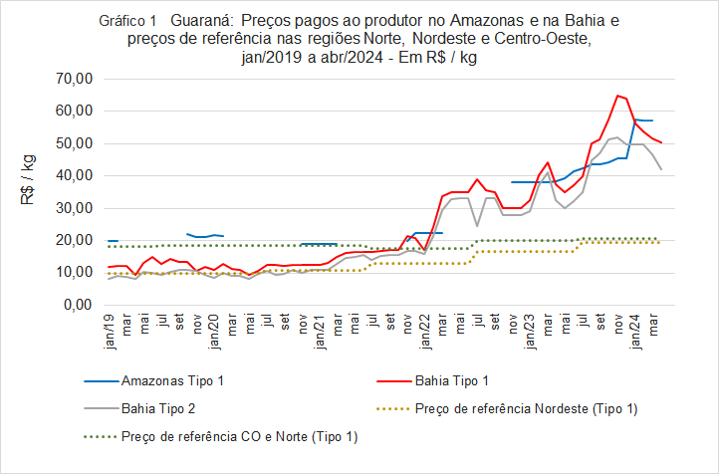

1. TENDÊNCIAS DO MERCADO BRASILEIRO

|  |  |
| --- | --- |
| **FATORES DE ALTA** | **FATORES DE BAIXA** |
| Em 2022, último ano com informações oficiais  disponíveis, a produção nacional de guaraná recuou  10,3% na comparação com o ano anterior.  Naquele ano a produção na Bahia recuou 15,1% e  a produção no Amazonas aumentou 6,7%, ambos  percentuais na comparação com o ano anterior.  No período 2018 a 2022, a produção apresentou  redução de 1,3% aa.  O período de colheita do guaraná iniciado em  novembro, encerrou em janeiro/fevereiro nos estados do  Amazonas (27,9% da produção nacional em 2022) e  na Bahia (63,2% da produção nacional em 2022). | - |
| **Expectativa**: Com o fim do período de colheita e demanda firme, estima-se preços pagos ao produtor em alta ou estáveis no próximo mês. | |

1. DESTAQUE DO ANALISTA

O Gráfico 2 apresenta os preços mensais reais pagos ao produtor para a semente de guaraná, tipo 1, no estado da Bahia, principal estado produtor, que representou 63,2% da produção nacional em 2022, no período 2019 a 2024 (abril), corrigidos pelo IPCA de abril/2024.

O preço real pago ao produtor pela semente de guaraná tipo 1, nesse estado, vem apresentando tendência de redução nos últimos cinco meses, acumulando um recuo de 22,8% de novembro/2023 a abril/2024.

Em 2024, a média dos preços mensais reais pagos ao produtor para o tipo 1, no estado da Bahia, no período janeiro a abril situou-se 31,7% acima da média de preços reais no mesmo quadrimestre do ano anterior e 140,4% acima do preço médio real desse período para os anos de 2019 a 2023.

